本會2015年6月28日會議公告：

歡迎各位會員踴躍報名。報名表回傳專線請撥：(02)2729-5394。 關於會議詳資訊，請見下表內容，謝謝。
若有未盡事宜，敬請逕洽秘書處何小姐，聯絡電話：(02)8789-4295。
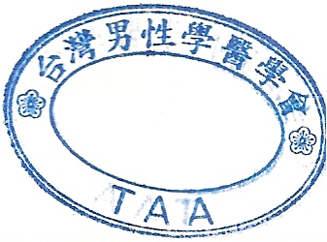
敬祝醫安

台灣男性學醫學會
理事長 黃志賢敬邀

會議名稱 ：Men’s Health and Metabolic Syndrome
時 間 | 2015年6月28（星期日）0830-1230
地 點 | 台北國賓大飯店（台北市中山北路二段63號）
教育積分 | 外科10分、家醫科乙類3分、泌尿科積分申請中。
報 名 費 | 6/8前報名-TAA會員免費，非會員$300；  6/9後及現場，酌收報名費-TAA會員$300，非會員$500。
繳費方式 | 銀 行：台北富邦銀行 莊敬分行 （銀行代碼：012）  銀行帳號：461-102-012-132（戶名：台灣男性學醫學會）  劃撥帳號：3095-3122 （戶名：台灣男性學醫學會）
 | 報名表
姓 名 | 會員編號：
電 話
EMAIL
報 到 卡
寄件地址
P/S： | 報名後，臨時不克參加者，敬請務必通知學會作取消，  感謝您的協助與配合。

